DIRECCIÓN ACADÉMICA
DEPARTAMENTO DE ELECTRÓNICA
Respeto – Responsabilidad – Resiliencia – Tolerancia
6°GUÍA DE AUTOAPRENDIZAJE
Módulo : Automatización y Detección de fallas
TEMA: “PLC y Señal Alterna”

Nombre: ____________________ Curso 4°B Fecha: ____/____/2020

Objetivos: - Transformar compuertas lógicas a ladder
- Calcular parámetros de una Señal Alterna

La siguiente guía debes imprimirla o copiarla, para desarrollarla y pegarla en el cuaderno de Montaje de Equipos Industriales.

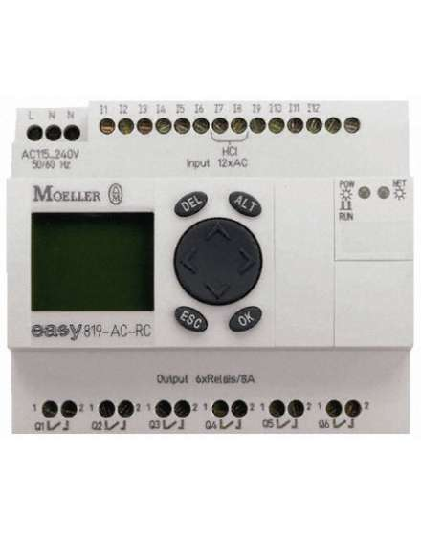

Tabla de símbolo de compuertas lógicas y su sentencia ladder
La tabla anterior resume lo visto en la guías anteriores, donde hemos visto las sentencias ladder correspondiente a las diferentes compuertas lógicas que utilizamos en sistemas digitales.

Esta vez veremos el siguiente circuito:

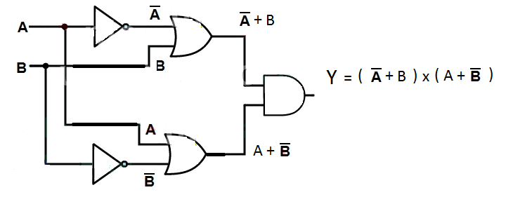
Tenemos las siguientes compuertas:

2 Not, 2 Or y una And

El resultado según la ecuación de boole es

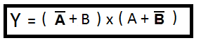
Reemplazando todas las combinaciones de la tabla de verdad

00 = (1+0) x (0+1) = 1
01 = (1+1) x (0+0) = 0
10 = (0+0) x (1+1) = 0
11 = (0+1) x (1+0) = 1

Y esta queda de la siguiente forma:

A B| Y
0 0 | 1
0 1 | 0
1 0 | 0
1 1 | 1

Para pasar el circuito a lenguaje ladder se comienza del final hacia la entrada.
Desde la salida “Y”, luego viene una compuerta “And” que en ladder son las dos entradas en serie.

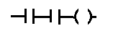
Entonces dejamos el espacio

Luego cada entrada es una compuerta Or, esta compuerta tiene las suyas en paralelo.

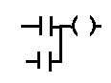

Entonces reemplazamos en el programa ladder y nos queda:

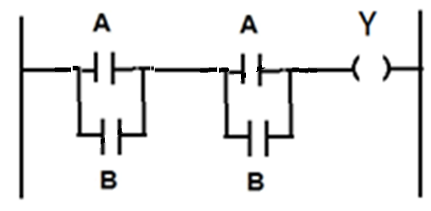

Luego vienen las compuertas Not las cuales al incluirlas, la sentencia lader nos queda de la siguiente forma:

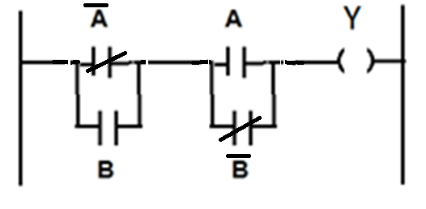

Y la tabla de verdad queda como:

A B| Y
0 0 | 1
0 1 | 0
1 0 | 0
1 1 | 1

Actividad

Los siguientes circuitos de compuertas lógicas, resuélvelos en forma digital y transfórmalos a lenguaje ladder al igual que el ejemplo anterior.

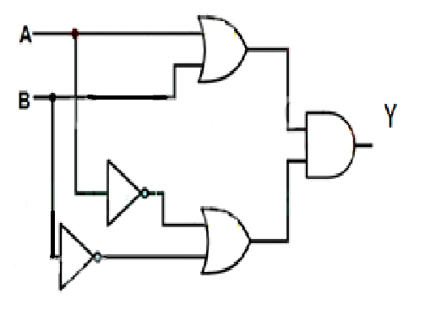

B)
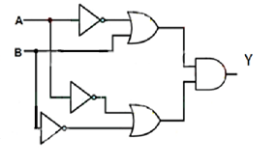

DETECCION DE FALLAS
Recuerda que una señal Alterna tiene los siguientes parámetros:
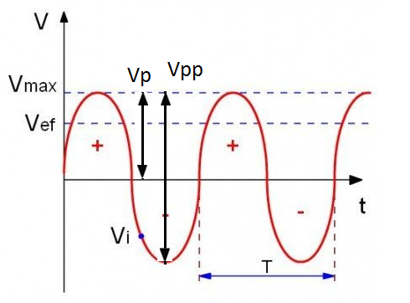

1.- Analizando el grafico anterior y con la información dada en las guías anteriores define los siguientes términos:
- Valor peak

- Valor peak to peak

- Valor RMS

- Periodo

- Frecuencia
2.- Los parámetros anteriores se relacionan matemáticamente como sigue:
Vpp = 2xVp, Vrms = Vp/ $\sqrt{2}$ ,
Frecuencia = 1 / Periodo donde la frecuencia se mide en Hertz y el Periodo en Segundos, con sus múltiplos y submúltiplos.
1ms = 1 mili segundo = 0,001 seg
1 us = 1 micro segundo = 0,000001 seg
1 ns = 1 nano segundo = 0,000000001 seg
1 ps = 1 pico segundo = 0,000000000001 seg

1 KHz = 1.000 Hz
1 MHz = 1.000.000 Hz
1 GHz = 1.000.000.000 Hz

Con la ayuda de la información dada, completa las siguientes tablas:

Vp | Vpp | Vrms
 | 600v
225v
 |  | 220v
 | 500v
 |  | 380v

Periodo (T) | Frecuencia (f)
 | 100 hz
100 useg
 | 60 Khz
0,4 mseg

Recuerda consultar al Profesor Marco Guzmán ó Profesor Oscar Conejero al correo electrónico electronicacestarosa@gmail.com si tienes algunas preguntas o dudas.

